**Теоретические сведения**

Контекстное меню - это такое меню, которое вызывается при нажатии правой кнопкой мыши по объекту.

Для этого на форме разметите объект ContexMenu, сделай в нем несколько разделов (они создаются точно так же как и в обычном меню, с помощью свойства Items). Контекстное меню сначала создается, а затем привязывается к объекту. У объекта, который должен иметь данное контекстное меню, в окне свойств измените свойство ContexMenuStrip на имя меню (например, ContexMenu1).

Контекстное меню невидимо на форме. В Visual Studio невидимые объекты, в том числе меню и таймеры, показываются в среде разработки на отдельной панели (ниже формы), которая называется Областью компонентов. На этой панели их можно выделять, настраивать их свойства или удалять.

**Задание 1**

Разработайте форму «Винчестеры». Для того чтобы удобнее вам было писать затем программный код, давайте условимся, что размещаемые на форме Form2 надписи имеют следующие значения:

Label1 – надпись «Модель», Label2 – надпись «Цена», Label3 – пустое поле для вывода цены, Label4 – надпись «Артикул», Label5 - пустое поле для вывода артикула, Label6 – «Описание», Label7 – пустое поле для описания. Справа от поля «Описание» располагается поле PictureBox1. Элемент PictureBox1 будем использовать для вывода на форму изображения модели.

Для Label3, Label5, Label7 измените свойства AutoSize и BorderStyle:



Настройте свойство SizeMode для PictureBox1:

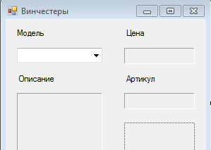

Сформируйте массивы моделей, цен, описаний, артикулов и имен файлов с рисунками. Опишите массивы как глобальные, т.е. до описания процедур, после public partial class Form1:

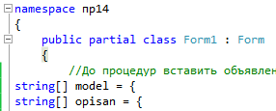

В данном задании надо описать 4 модели винчестеров. В каждом массиве в кавычках введите некоторые значения: наименования моделей, описания моделей, артикулы, имена файлов-картинок и цены.

string[] model = { "", "", "", ""};

string[] opisan = {"", "", "", ""};

string[] artikul = { "", "", "", "" };

string[] pict = { "1.jpg", "2.jpg", "3.jpg", "4.jpg" };

string[] cena = { "1550", "3480", "1550", "3480"};

Для заполнения списка ComboBox1 выполните двойной щелчок по свободному полю на форме form1 и введите следующий код для события Form1_Load (заполняем список ComboBox1 на форме значениями моделей из массива model):

for (int i = 0;i<4;i++)

comboBox1.Items.Add(model[i]);

При выборе модели системной платы из списка на этой же форме должны отображаться все остальные характеристики модели, ее цена и изображение. На форме Form1 выполните двойной щелчок по элементу ComboBox1 и запишите код для обработки события comboBox1_SelectedIndexChanged:

int n=comboBox1.SelectedIndex; // запоминаем номер выбранного элемента

label3.Text = cena[n]; // выводим информацию об этом элементе

label5.Text = artikul[n];

label7.Text = opisan[n];

pictureBox1.ImageLocation = pict[n];

Картинки должны находиться в той же папке, что и exe-файл.

**Создайте два контекстные меню:**

1. Создайте на форме контекстное меню для списка моделей винчестеров, такое, что при выборе первого пункта меню список очищается (ComboBox1.Items.Clear()), а при выборе второго пункта меню – восстанавливается (снова в цикле заполняется список значениями из массива).

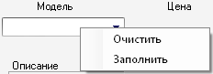

1. Создайте на форме контекстное меню для объекта Цена, содержащее всего одну команду «Очистить», по которой значение данного поля становится пустым: label3.Text = "";

**Задание 2**

1. Подготовить форму вида (загрузите рисунок большого размера):

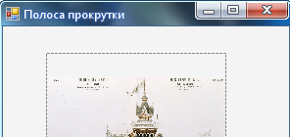

Рисунок 50

1. У рисунка PictureBox1 задайте значение свойству SizeMode= Zoom (такое значение не позволяет деформировать рисунок при подгонке его к размерам рамки).
2. Добавьте контекстное меню с двумя пунктами: «Увеличить», «Уменьшить»
   1. По кнопке «Увеличить» написать:

this.WindowState = FormWindowState.Maximized;

pictureBox1.SizeMode = PictureBoxSizeMode.AutoSize;

Здесь мы размеры текущей формы делаем максимальными и максимальными делаем размеры рисунка.

* 1. По кнопке «Уменьшить» написать:

this.WindowState = FormWindowState.Normal;

pictureBox1.SizeMode = PictureBoxSizeMode.Zoom;

Здесь мы размеры текущей формы делаем нормальными и выравниваем под них размеры рисунка.

1. Прикрепите контекстное меню к свойствам рисунка и проверьте работу программы. Вы видите, что даже при выводе рисунка на весь экран, он не помещается целиком на экране. Имеется необходимость вывода полосы прокрутки.
2. Измените у формы свойство AutoScroll на значение True, тем самым вы разрешаете использование полосы прокрутки.